 | Минусы влияния гаджетов в развитии личности ребенка:  1. Детско-родительские отношения. Игра ребенка на компьютере или планшете не требует эмоциональной включенности в этот процесс родителя, его участия, помощи и содействия, что отражается на степени детско-родительской привязанности. Роль родителя трансформируется: постепенно ребенок воспринимает его как «хранителя гаджета» или досадное препятствие на пути к любимому устройству.  2. Развитие речи. В настоящее время это распространенная проблема, так как первое место в жизни ребенка занимает гаджет, а не общение со сверстниками.  Пользование такими достижениями цивилизации деградации психических функций и поведения детей, семей и общества.  3. Компьютерная зависимость. Крайним проявлением увлеченности детей электронными устройствами является компьютерная зависимость.  Положительной стороной гаджетов является:  1. Информационная освещенность  2. Расширение кругозора  3. Развитие мышления и мелкой моторики рук. |   МБДОУ «Детский сад №248»  Подготовила воспитатель:  Д.Н. Медведева
  Сколько времени ребенку можно пользоваться гаджетами?
  1. Детям до двух лет не стоит давать гаджеты.
  2. Детям 3-4 лет 30-40 минут в день 3. Детям 5-6 лет 1 час в день
  Что можно и нельзя смотреть детям? Дошкольники- для таких детей существуют интересные развивающие мультфильмы и передачи. Хорошо, если родители будут смотреть вместе с детьми, и потом будут вместе обсуждать увиденное. Но основная деятельность ребенка этого возраста- игры со сверстниками, прогулки на улице, творческие занятия.
  В качестве общих рекомендаций по использованию гаджетов специалисты советуют:
  - тщательно выбирать игры и приложения с учетом возраста и сопровождать детей в этой деятельности;
  - предупреждать об опасности контакта с незнакомыми людьми, предоставления личных данных или загрузки подозрительных программ;
  - устанавливать время и место использования гаджета;
  - предоставлять пользование гаджетами в качестве вознаграждения, а не права по умолчанию.
  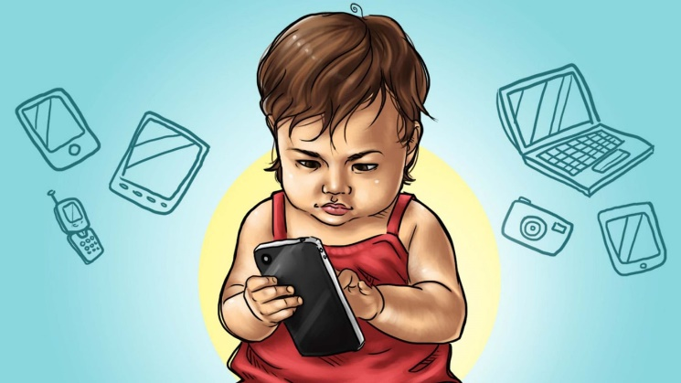
  «Роль гаджетов в развитии и формировании личности ребенка!»
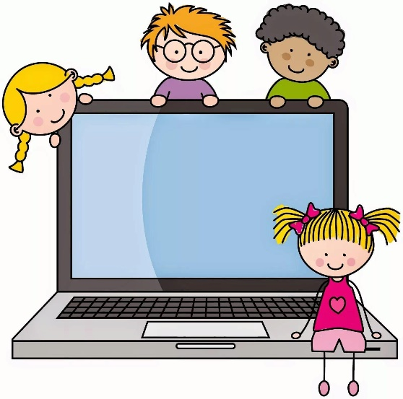  Основные принципы здорового взаимодействия ребенка и гаджетов :  1.Важно с самого раннего возраста приучать ребенка к соблюдению правил, которые устанавливают родители.  2. Некоторые родители, практикуют кормление малышей во время просмотра мультфильма. Это приводит к нарушению пищевого поведения и развитию зависимости от гаджета.  3.Родители подают пример ребенку. Свободное время лучше проводить с семьей, а не с гаджетом.  4. Нельзя использовать гаджет, как средство от истерик или плохого настроения. Малыш должен научить справлять с эмоциями самостоятельно, успокаивать и благополучно переживать трудности.  5. Детям всех возрастов нужно общение с родителями, общие интересы и цели. Тогда у них не будет потребности убегать от одиночества в сеть.  6.Важно обеспечить ребенку интересный и разнообразный досуг | Рекомендации:  Личностное развитие дошкольника – ответственная задача для родителей. Воспитывая ребенка, важно признавать самостоятельность и автономность его личности. Ребенок, несмотря на свой малый возраст, имеет право на выбор, на реализацию своих предпочтений. Прямые запреты и ограничения родителей от гаджетов далеко не всегда эффективны, а порой делают только хуже - дети скрывают от родителей, сколько времени проводят онлайн. А иногда подобные меры ведут к потере доверительного контакта с ребенком и ухудшению отношений. Кроме того, просто отключив интернет или забрав смартфон, только расстроит или разозлит ребенка, поскольку толковой замены нет. Рекомендуется быть интересным для своего ребенка, показывать пример, устанавливать правила, создавать альтернативу, уважать мнение ребенка, поддерживать инициативы ребенка, развиваться вместе, доверять ребенку что-нибудь важное, устанавливать семейные традиции, приглашать гостей.  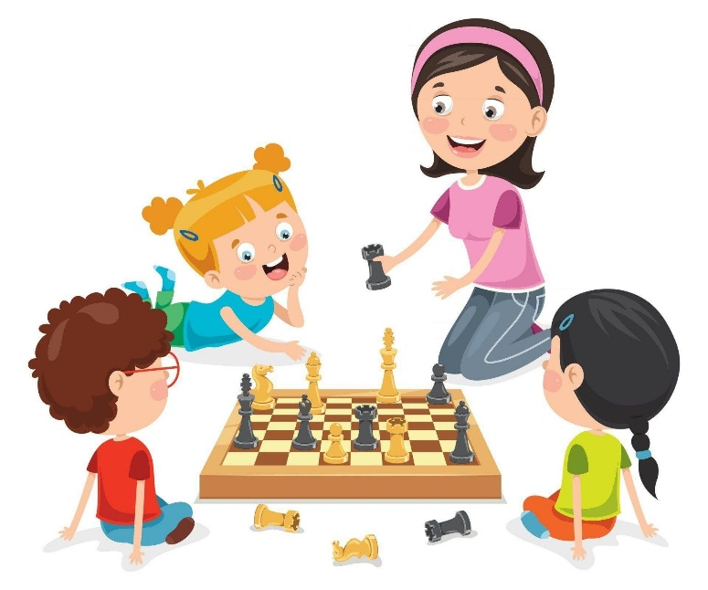
  Положительные стороны гаджетов для детей.
  Современному человеку пользоваться компьютером и ориентироваться в сети необходимо. Ведь в нашей жизни все компьютеризировано. Существуют игры и приложения, позволяющие детям развивать логику, память, изучать иностранные языки. Важно только правильно сориентировать ребенка.
  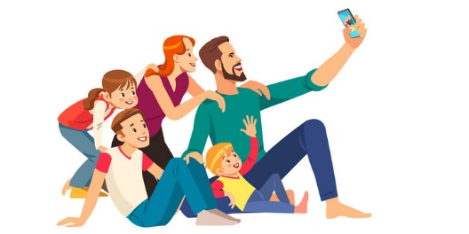
  Не нужно полностью ограждать детей от гаджетов и запрещать им пользоваться интернетом. Важно уделять внимание ребенку, доносить до него значение настоящих ценностей- семьи, дружбы, общения, развития. А гаджеты должны быть помощниками в жизни и достижении успеха. Тогда никаких проблем с ними в семье не возникнет…

